Ficha de trabalho
Crie uma classe que responda às seguintes necessidades:
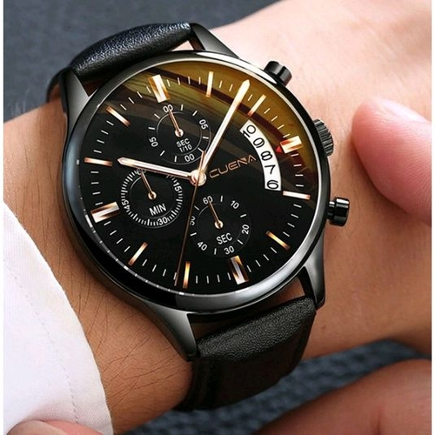
Classe Relógio: Crie uma classe que represente um relógio de ponteiros.
Propriedades:
- Horas (0 a 23horas)
- Minutos (0 a 59min)
- Segundos (0 a 59segs)
- Alarme ligado\desligado
- Horas do alarme
- Minutos do alarme
Métodos:
- Inicialmente o relógio deverá:
  - Permitir definir as horas, minutos.
  - Os segundos iniciam a zero
  - O alarme será sempre definido às 00:00
  - O alarme estará sempre desligado
  - Não permita horas, minutos inválidos (exceções)!
- Definir um alarme para uma determinada hora e minutos
  - Não permita horas e minutos inválidos (exceções)!
- Ligar o alarme
- Desligar o alarme
- Método “tick()”
  - Fará bater os ponteiros dos segundos
  - Não se esqueça que os ponteiros dos segundos arrastam os restantes ponteiros.
  - Se o alarme estiver ligado:
    - Cada vez que estiver no momento de despertar faça aparecer a mensagem “Ti-ti-ti”
- Mostrar horas (formato 24horas):
  - Apresentar as horas HH:MM:SS
  - Acrescentar zeros sempre que um valor seja inferior a 9 (Desafio)
- Mostrar horas (formato AM\PM)
  - Converter as horas para o formato AM\PM (não destrua os valores originais!!)
  - Apresentar as horas HH:MM:SS AM/PM
  - Acrescentar zeros sempre que um valor seja inferior a 9 (Desafio)

